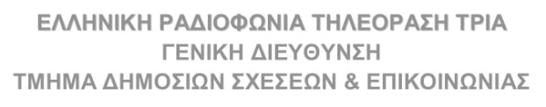

ΤΡΟΠΟΠΟΙΗΣΗ ΠΡΟΓΡΑΜΜΑΤΟΣ

Σάββατο 04/03/23

………………………………….

13:30 | 36ο Διεθνές Φεστιβάλ Τσίρκου του Μόντε Κάρλο

[36TH Monte Carlo Circus Festival 2012]

15:00 | Run Greece Λάρισα 2022.

15:30 | Basket League (Z)
Το πρωτάθλημα της Basket League είναι στην ΕΡΤ. Οι σημαντικότεροι αγώνες των 12 ομάδων, ρεπορτάζ, συνεντεύξεις κι όλη η αγωνιστική δράση μέσα κι έξω από το παρκέ σε απευθείας μετάδοση από την ΕΡΤ3. Πάρτε τώρα θέση στις κερκίδες για το τζάμπολ της κάθε αναμέτρησης...
ΠΡΟΜΗΘΕΑΣ ΠΑΤΡΑΣ - ΠΑΟΚ mateco 17^{Η} ΑΓΩΝΙΣΤΙΚΗ

17:30 | Ευρωπαϊκό Πρωτάθλημα Κλειστού Στίβου (Ζ)
Η ΕΡΤ στην Κωνσταντινούπολη για το κορυφαίο γεγονός του Κλειστού Στίβου με το τέλος του χειμώνα και την αρχή της άνοιξης. Η ΕΡΤ3 μεταδίδει απευθείας από την Atacoy Arena, από τις 2 έως τις 5 Μαρτίου όλες τις προσπάθειες των Ελλήνων πρωταθλητών/τριών στη μάχη διεκδίκησης των μεταλλίων. Ο Μ. Τεντόγλου, η Κ. Στεφανίδη, ο Ε. Καραλής, η Ρ. Σπανουδάκη και όλοι οι αθλητές και αθλήτριες της ελληνικής αποστολής υπόσχονται να μας χαρίσουν μοναδικές στιγμές με τη συμμετοχή τους στο Ευρωπαϊκό Πρωτάθλημα Κλειστού Στίβου.
2^{η} Μέρα απόγευμα
…………………………………………..

-αλλαγή στην ώρα μετάδοσης του αγώνα Basket League (νέα ώρα 15:30) καθώς και του ένθετου Run Greece Λάρισα 2022.

